Приложение № 1
к документации об аукционе на право
заключения договора купли-продажи
лесных насаждений

Предмет аукциона № 20

Начальная цена предмета аукциона: 181 102 руб. 52 коп.
Кадастровый номер: 21:09:000000:207
Вурнарское лесничество
Авруйское участковое лесничество

Номер лесного квартала |  | Номер лесотакса-ционного выдела-делянки | Площадь лесосеки, га | Хозяйство, преобла-дающая порода | Породы | Объем, куб. метров
 |  |  |  |  |  | Деловая |  |  |  | Дрова | Хворост-неликвид | Итого
 |  |  |  |  |  | Круп-ная | Сред-  няя | Мел-  кая | Итого | Дрова | Хворост-неликвид
39 |  | 12 | 2,3 | м/л | ель |  |  |  |  | 1 |  | 1
 |  |  |  |  | береза | 32 | 26 |  | 58 | 236 | 36 | 330
 |  |  |  |  | дуб | 6 | 3 |  | 9 | 19 | 3 | 31
 |  |  |  |  | клен |  |  |  |  | 14 |  | 14
 |  |  |  |  | липа | 1 | 2 |  | 3 | 59 | 9 | 71
 |  |  |  |  | осина | 2 |  |  | 2 | 8 | 2 | 12
 |  |  |  |  | итого | 41 | 31 |  | 72 | 337 | 50 | 459

ПЛАН ЛЕСНОГО УЧАСТКА
Местоположение: Чувашская Республика, Вурнарское лесничество, Авруйское участковое лесничество, квартал 39

Вид разрешенного использования: заготовка древесины

Схема
расположения лесных насаждений
Местоположение лесных насаждений:
Чувашская Республика, Вурнарский муниципальный район, Вурнарское лесничество, Авруйское участковое лесничество, кв.39 выдел 12, лесосека № 2, делянка № 2.
Масштаб: 1:10000 Площадь: 2,3 га.
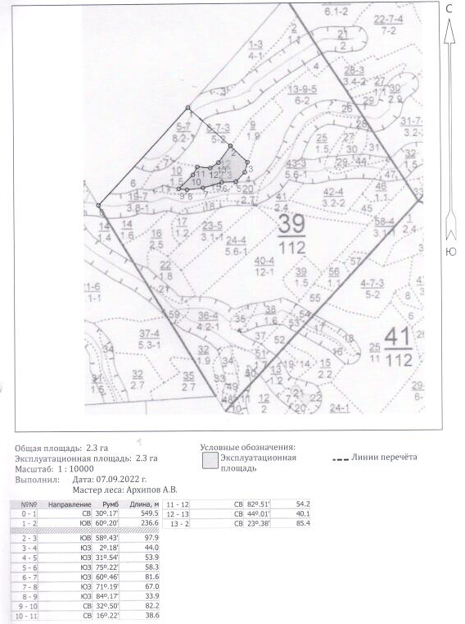

Таксационное описание лесных насаждений,
выставляемых на аукцион на право заключения
договора купли-продажи лесных насаждений
Наименование  участкового лесничества | №  кв. | №  выд. | Площадь,  га | Состав  насаждения | Возраст | Бони-  тет | Общий  запас вырубаемой древесины,  куб.м.
Авруйское | 39 | 12 | 2,3 | 9Б1ЛП | 65 | 2 | 459

Характеристика лесных насаждений
га

Общая площадь - всего | в том числе
Общая площадь - всего | лесные земли |  |  |  |  | нелесные земли
Общая площадь - всего | покрытые лесной растительностью - всего | в том числе покрытые лесными культурами | лесные питомники, плантации | непокрытые лесной растительностью | итого | дороги | просеки | боло-та | дру-гие | ито-го
2,3 | 2,3 |  |  |  | 2,3

Целевое назначение лесов | Номер квартала (выдела) | Преобладающая порода | Площадь, га/  запас вырубаемой древесины, куб. м | в том числе по группам возраста древостоя, га / куб. м
 |  |  |  | молодняки | средневозрастные | приспевающие | спелые и перестойные
Авруйское участковое лесничество
Эксплуатационные леса | 39/12 | береза | 2,3/459 |  |  |  | 2,3/459

